Mercedes Benz
model radio: Mercedes Benz APS 4 Bosch BO1150,
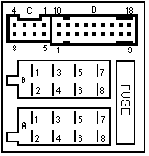
A: Stromversorgung | B: Lautsprecher | C: CD Wechsler
1. SCV (Geschwindigkeit) | 1. Speaker RR+ | 1. Ausgang +12 V nach Zündung(15)
2. k-line (Diagnose) | 2. Speaker RR- | 2. Masse
3. Mute Telefon | 3 Speaker FR+ | 3. BUS
4. +12 V permanent(30) | 4. Speaker FR- | 4. BUS Masse
5. Steuerung Antenne | 5. Speaker FL+ | 5. AUDIO L
6. Rücklicht | 6. Speaker FL- | 6. AUDIO Masse
7. +12 V nach Zündung | 7. Speaker RL+ | 7. AUDIO R
8. – Masse Klemme (31) | 8. Speaker RL- | 8. Ausgang +12 V permanent(30)

